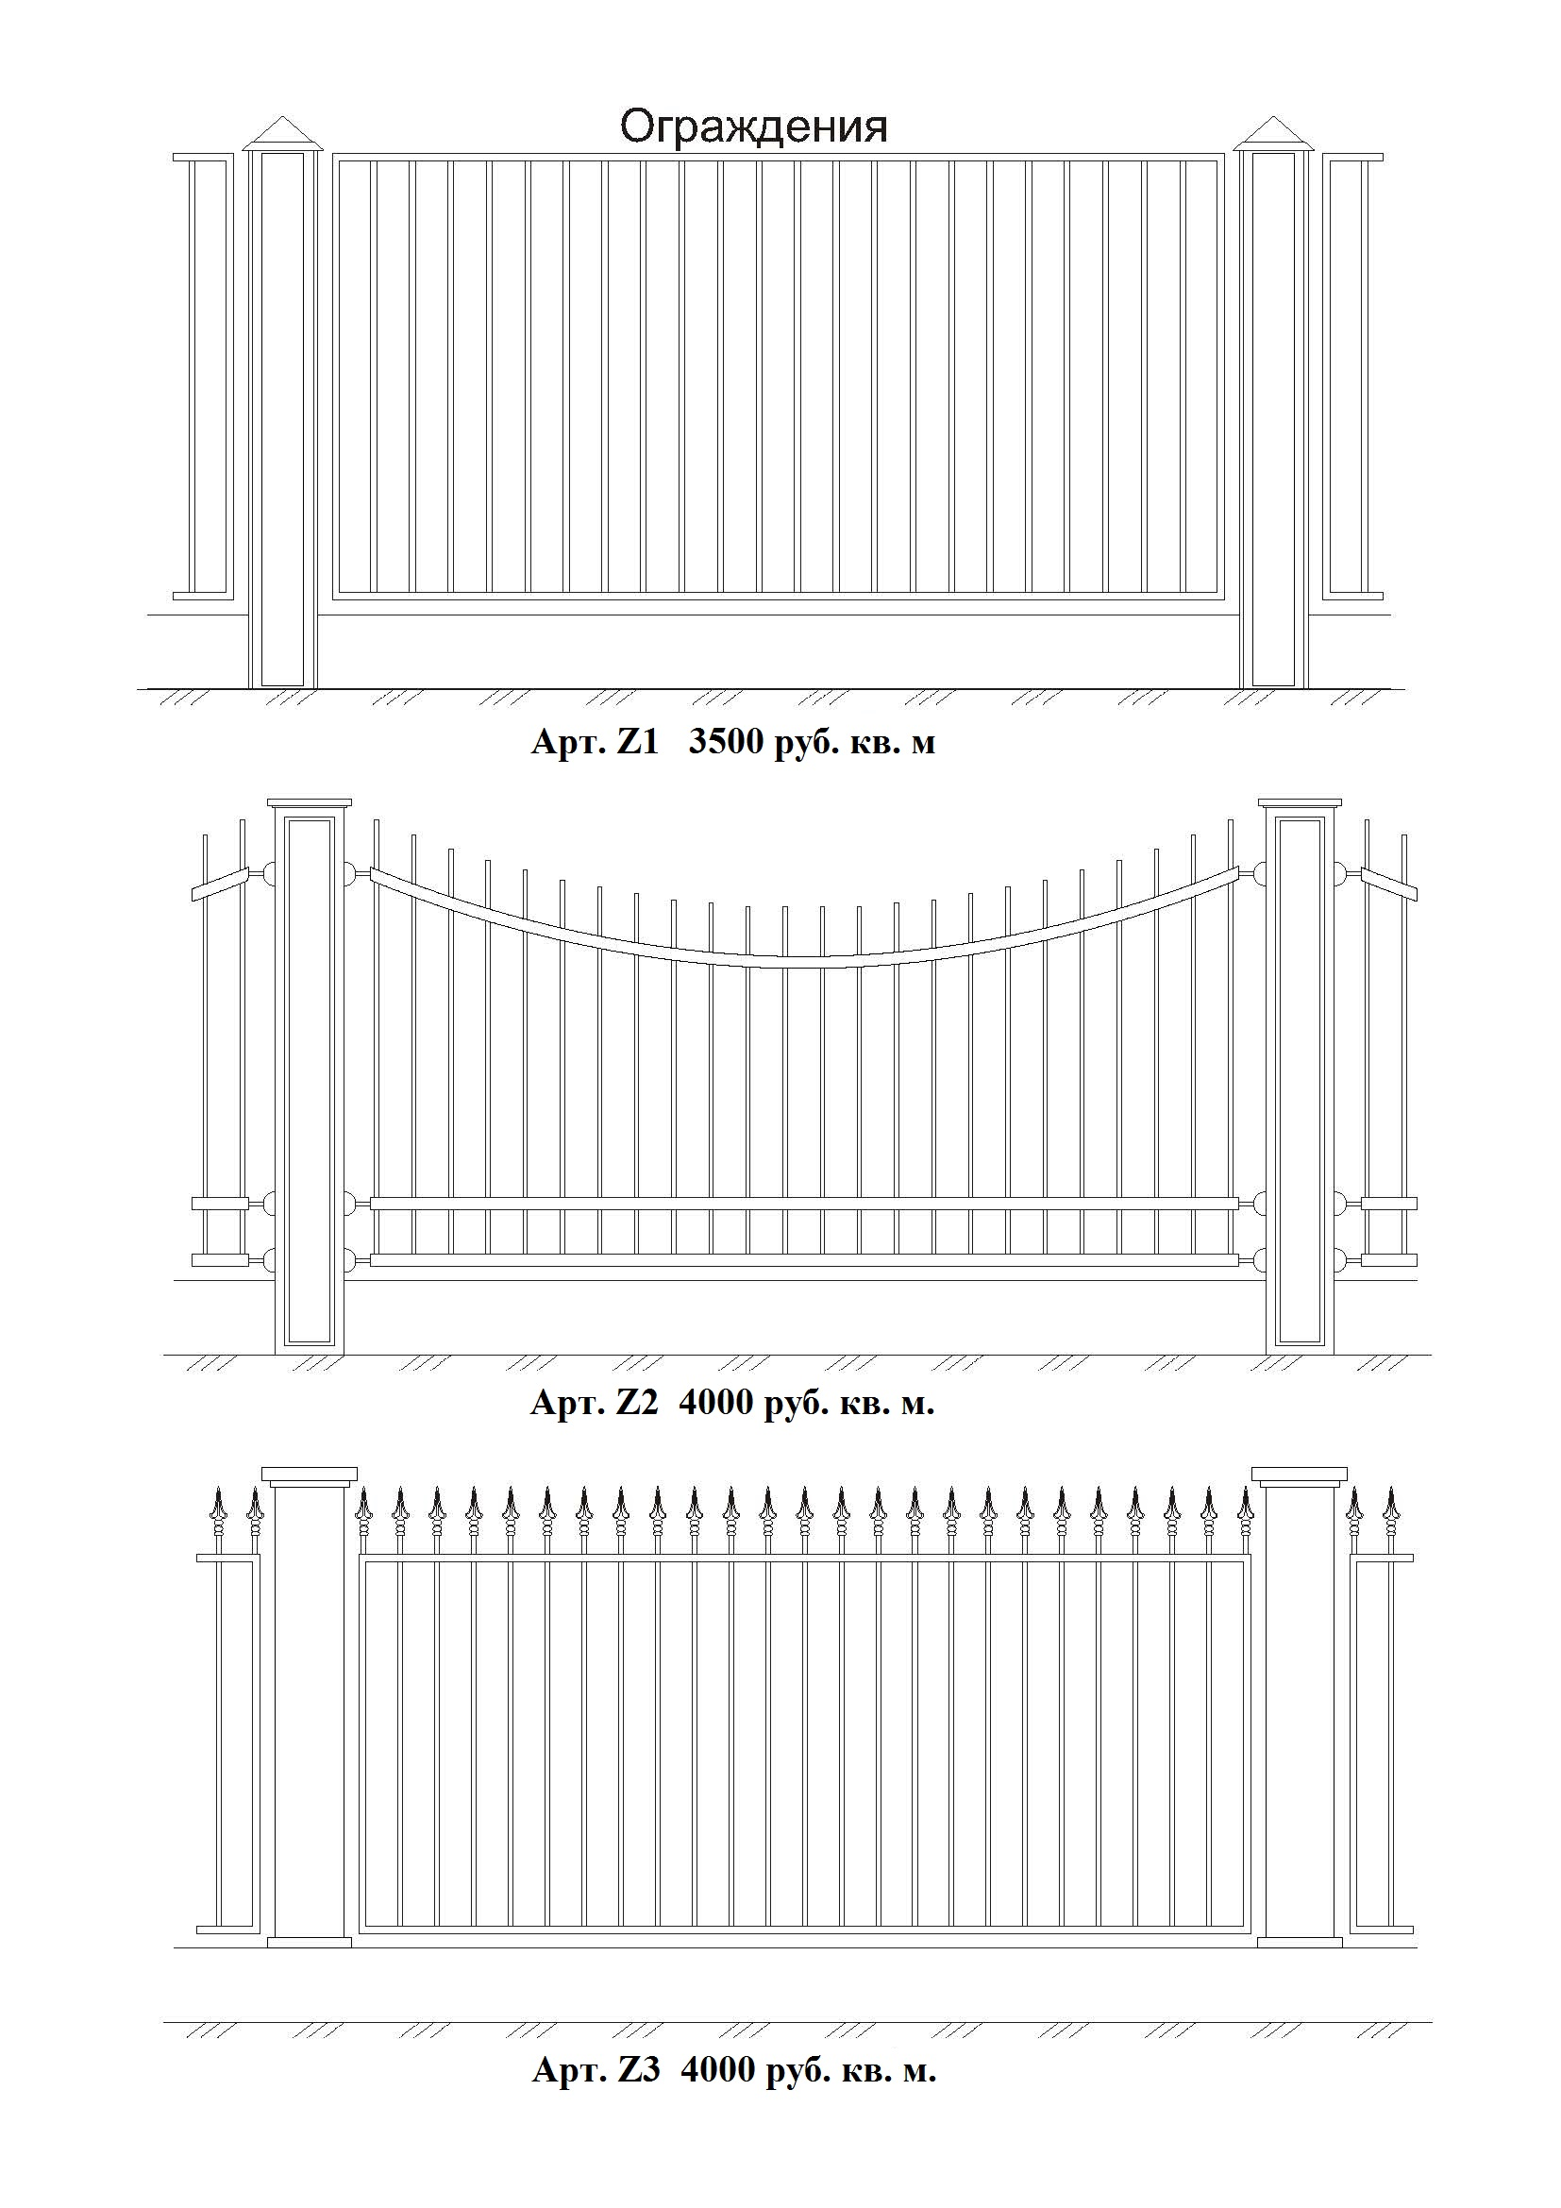

Apт. Z1 4500 py6. кв. м.

Apт. Z2 5200 py6. кв. м.

Apт. Z3 5200 py6. кв. м.

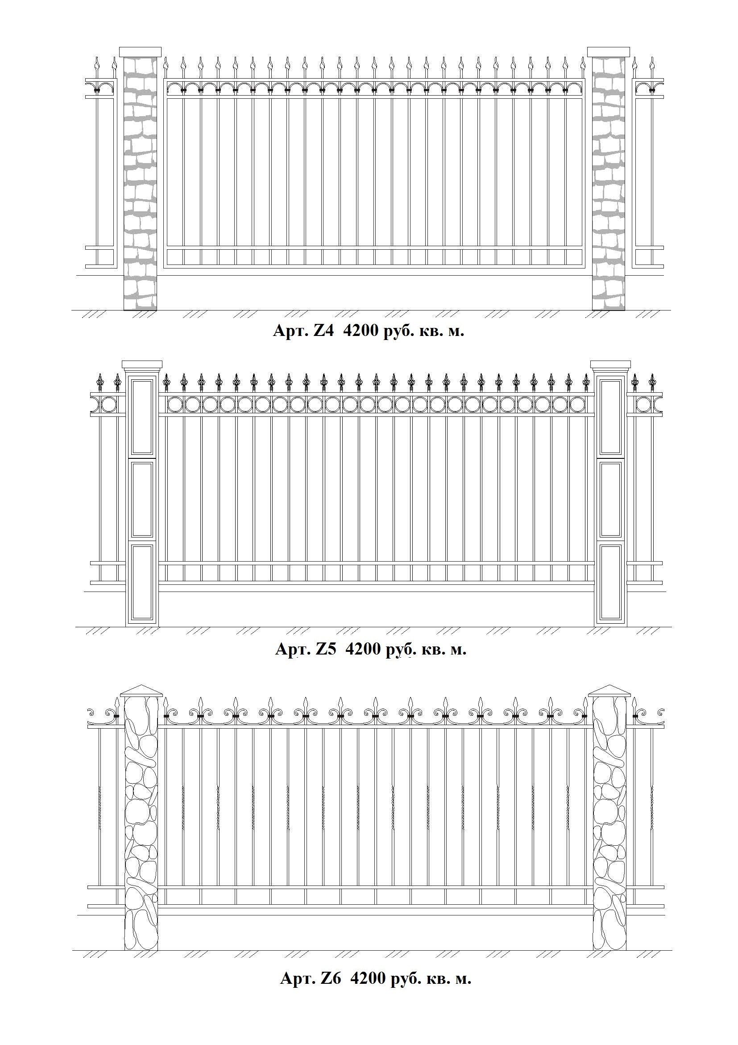

Apт. Z4 5400 py6. кв. м.

Apт. Z5 5400 py6. кв. м.

Apт. Z6 5400 py6. кв. м.

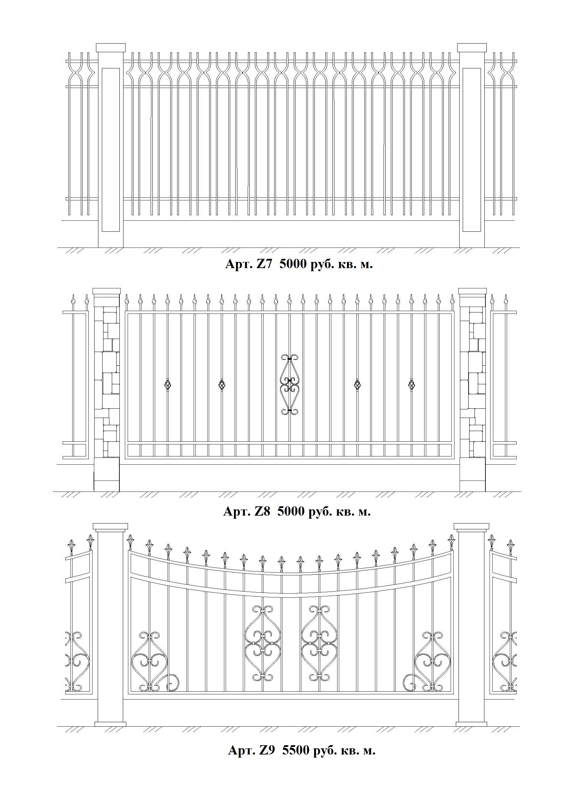

Apт. Z7 6500 py6. кв. м.

Apт. Z8 6500 py6. кв. м.

Apт. Z9 7100 py6. кв. м.

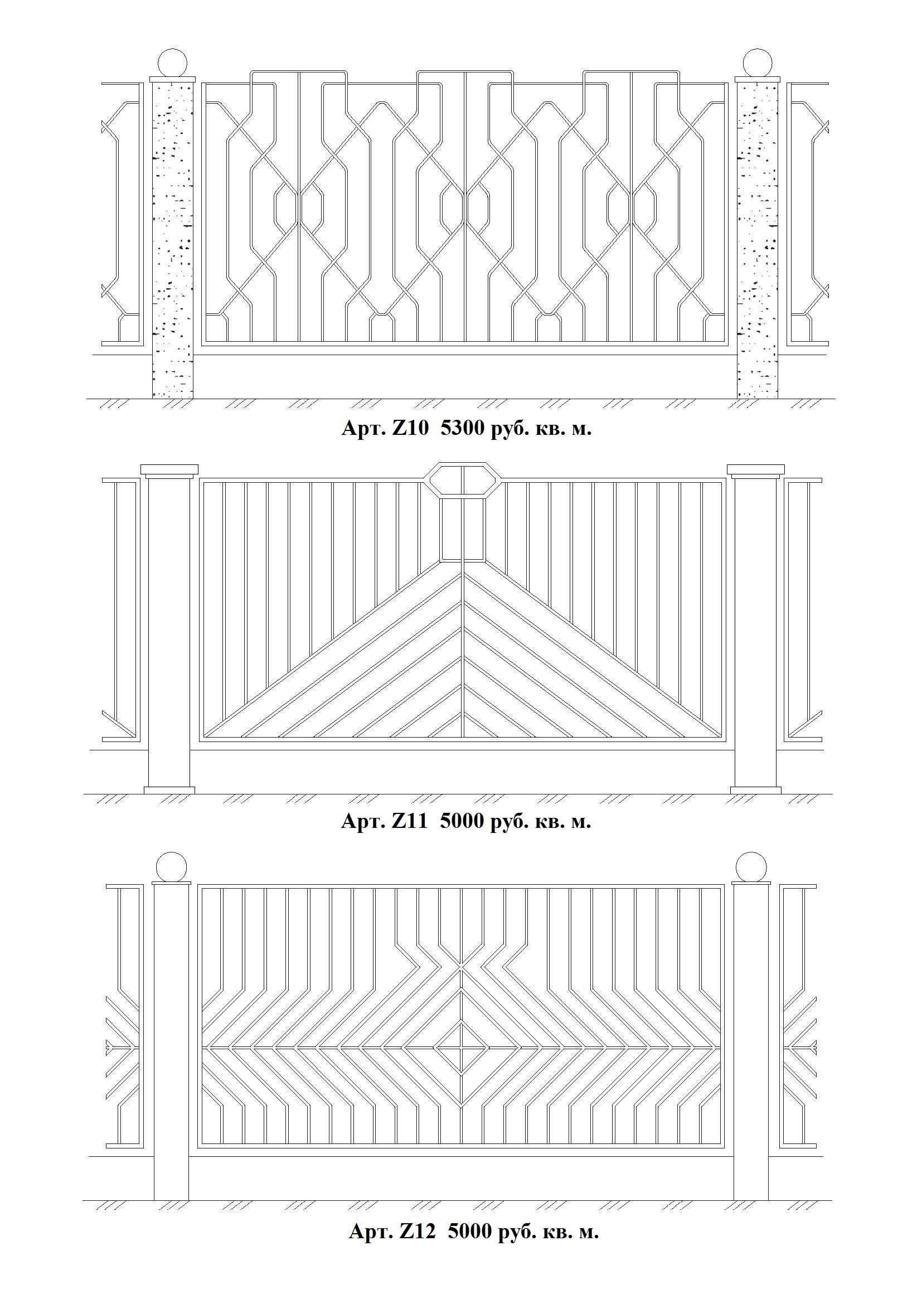

Apт. Z10 6800 py6. кв. м.

Apт. Z11 6500 py6. кв. м.

Apт. Z12 6500 py6. кв. м.

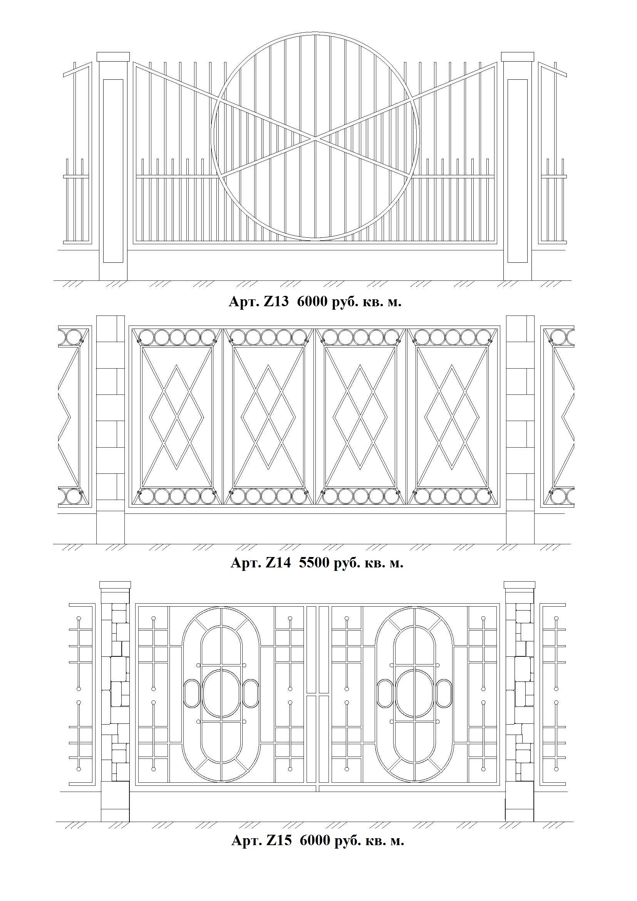

Apт. Z13 7800 py6. кв. м.

Apт. Z14 7100 py6. кв. м.

Apт. Z15 7800 py6. кв. м.

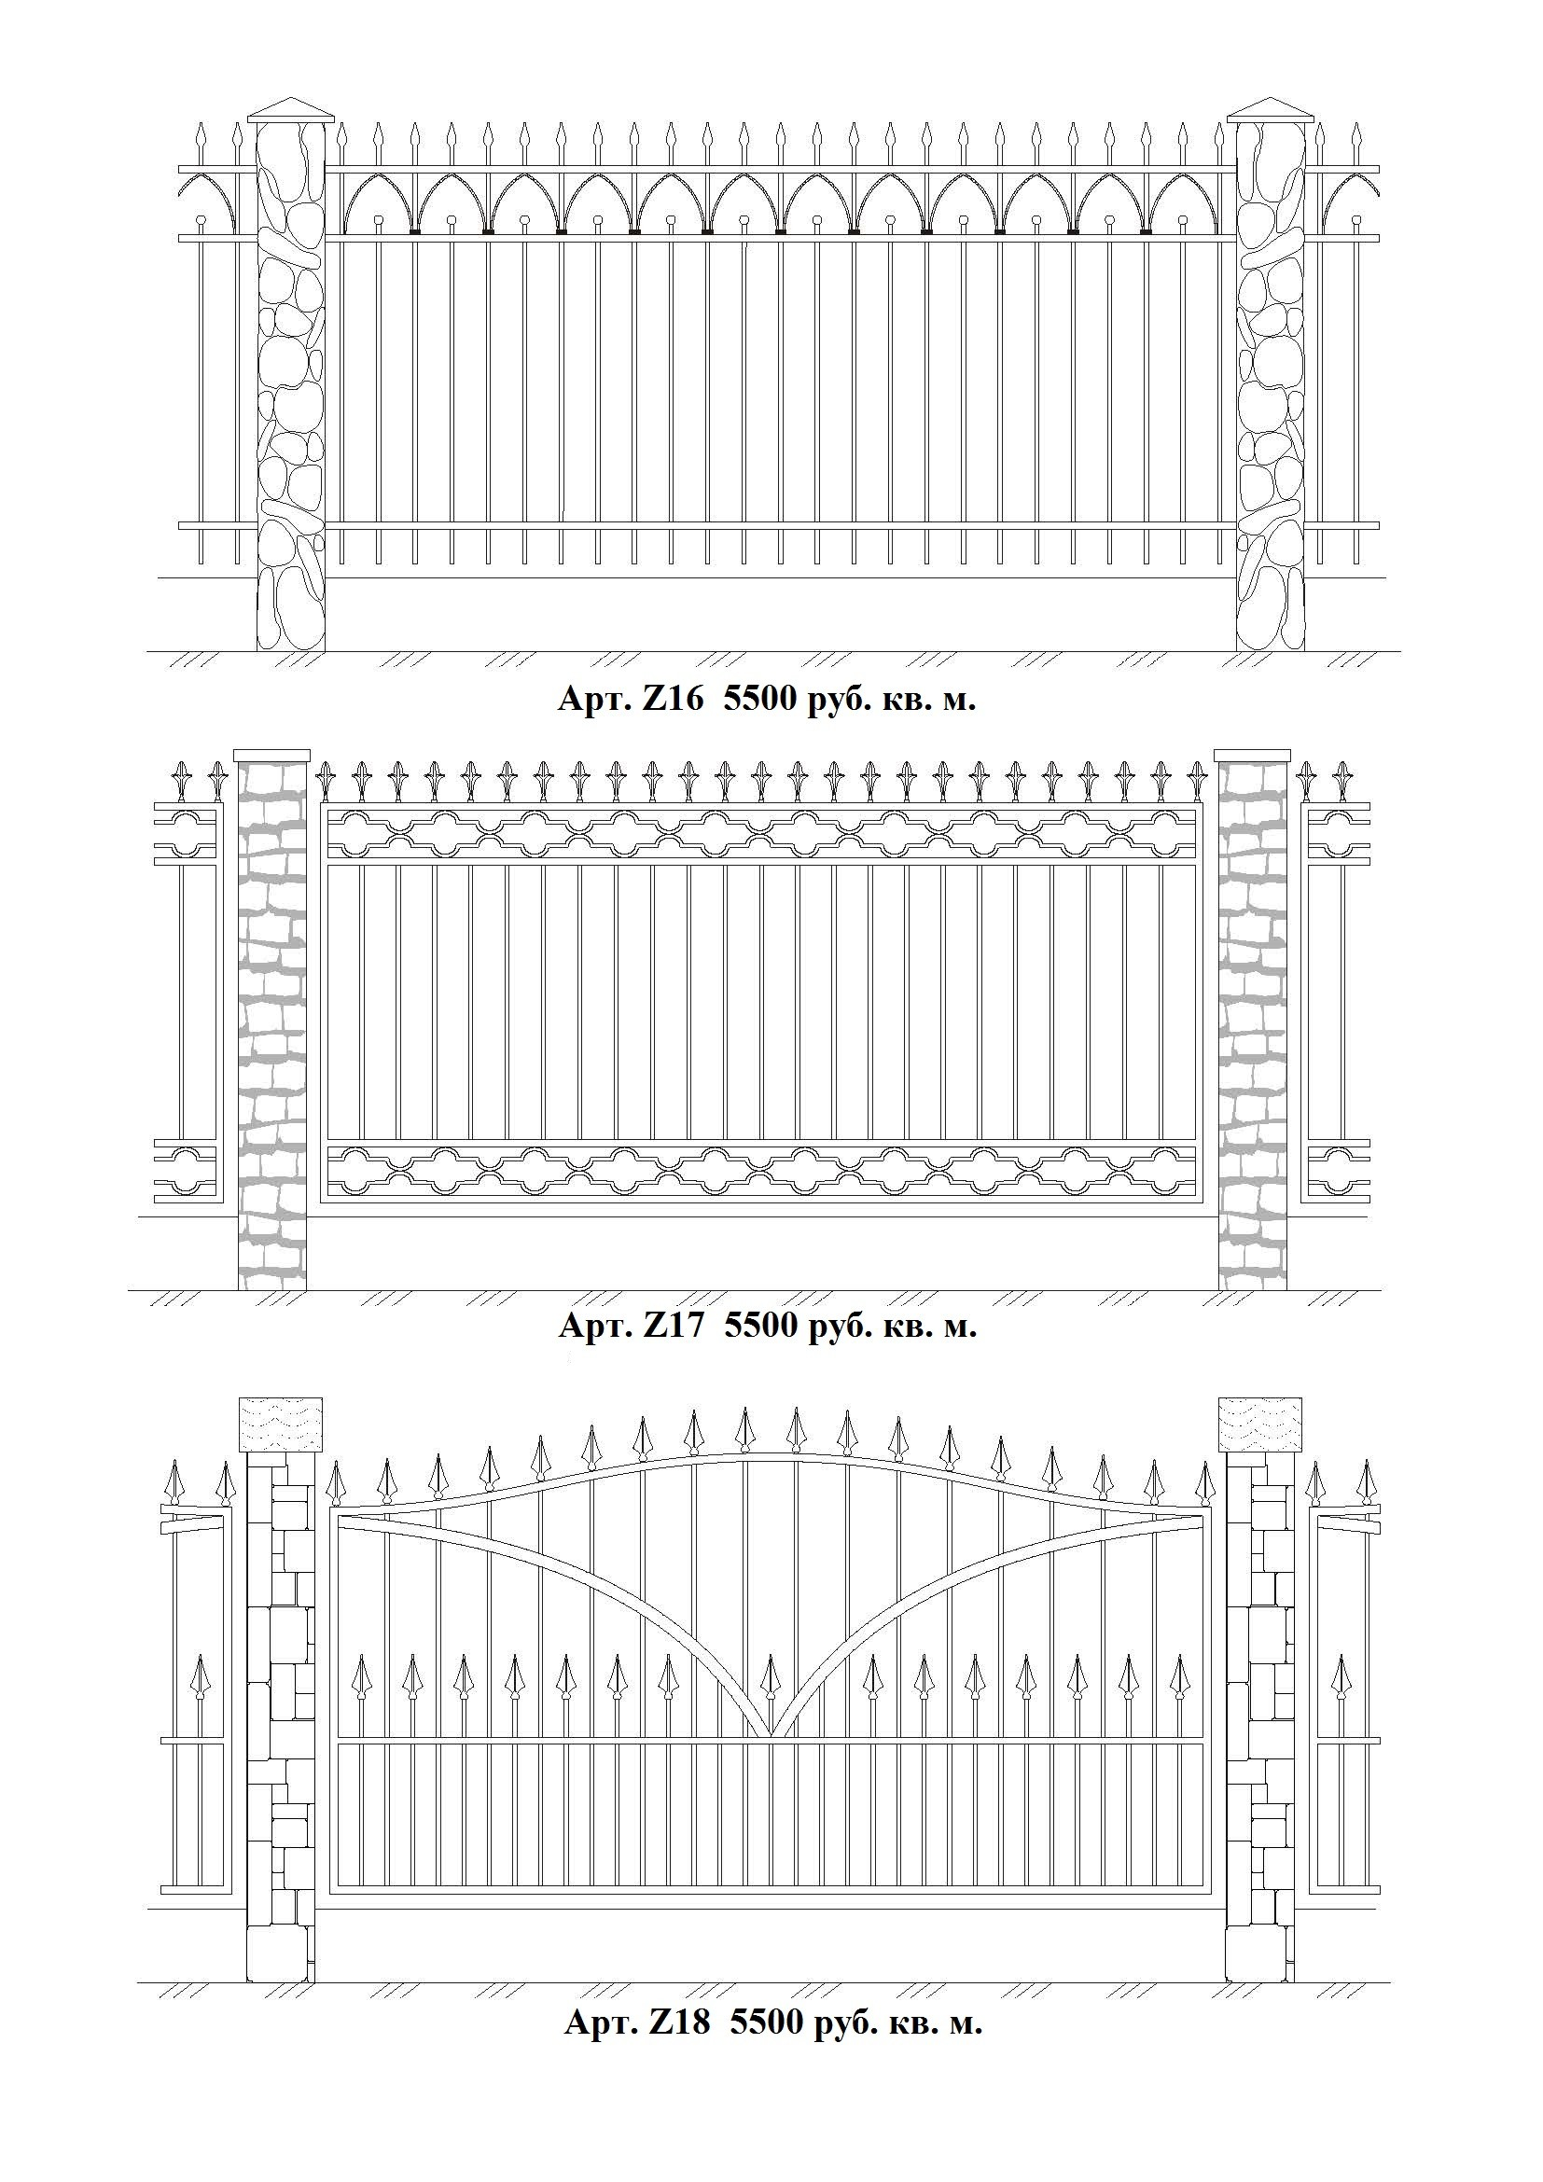

Apт. Z16 7100 py6. кв. м.

Apт. Z17 7100 py6. кв. м.

Apт. Z18 7100 py6. кв. м.

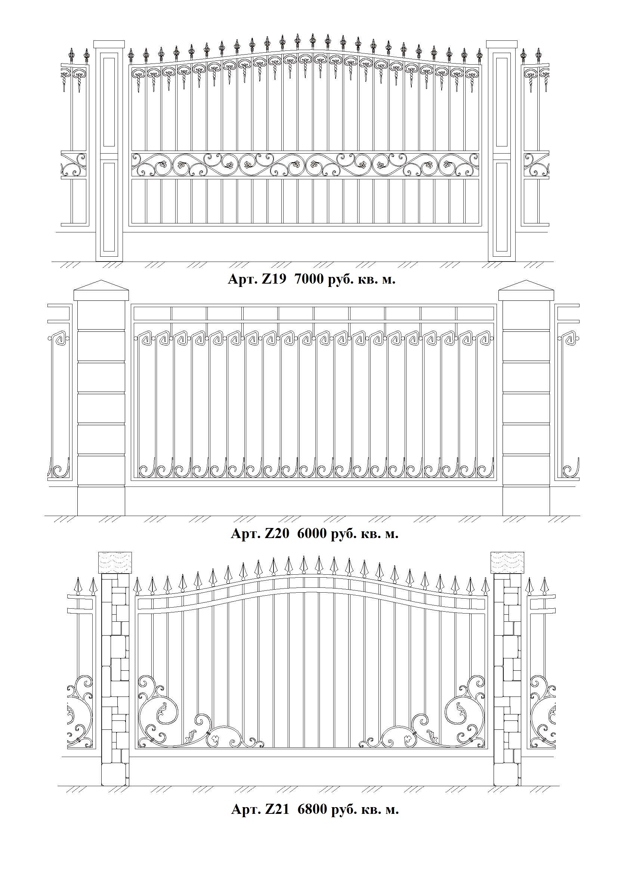

Apт. Z19 9100 py6. кв. м.

Apт. Z20 7800 py6. кв. м.

Apт. Z21 8800 py6. кв. м.

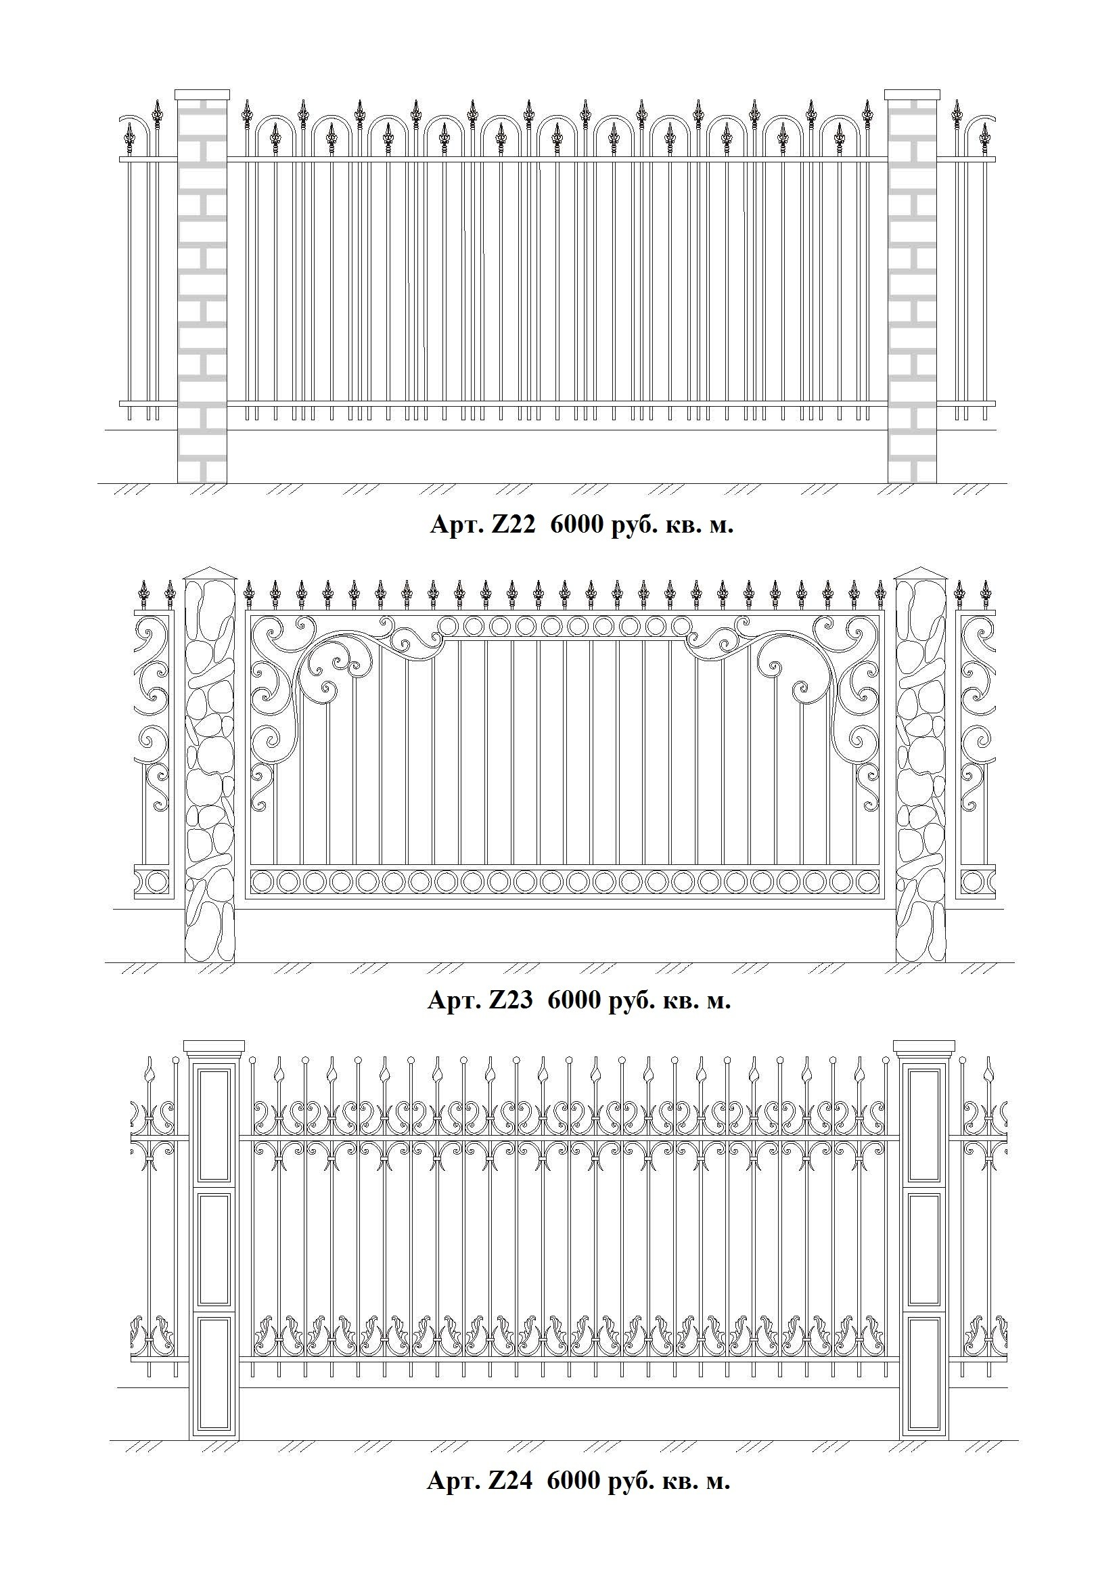

Apт. Z22 7800 py6. кв. м.

Apт. Z23 7800 py6. кв. м.

Apт. Z24 7800 py6. кв. м.

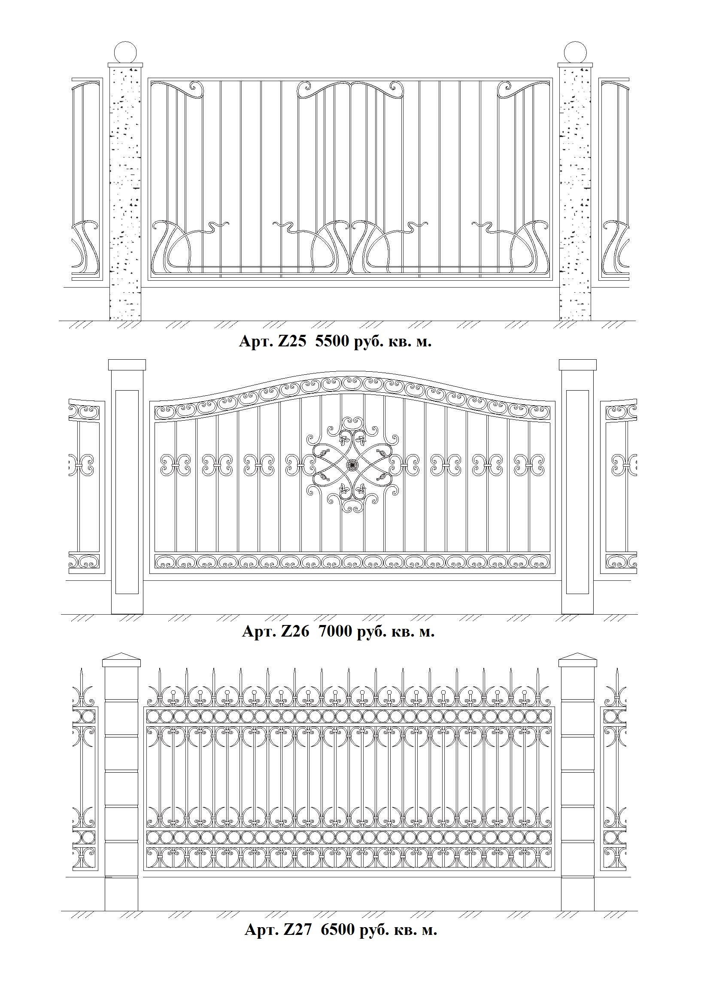

Apт. Z25 7100 py6. кв. м.

Apт. Z26 9100 py6. кв. м.

Apт. Z28 8400 py6. кв. м.

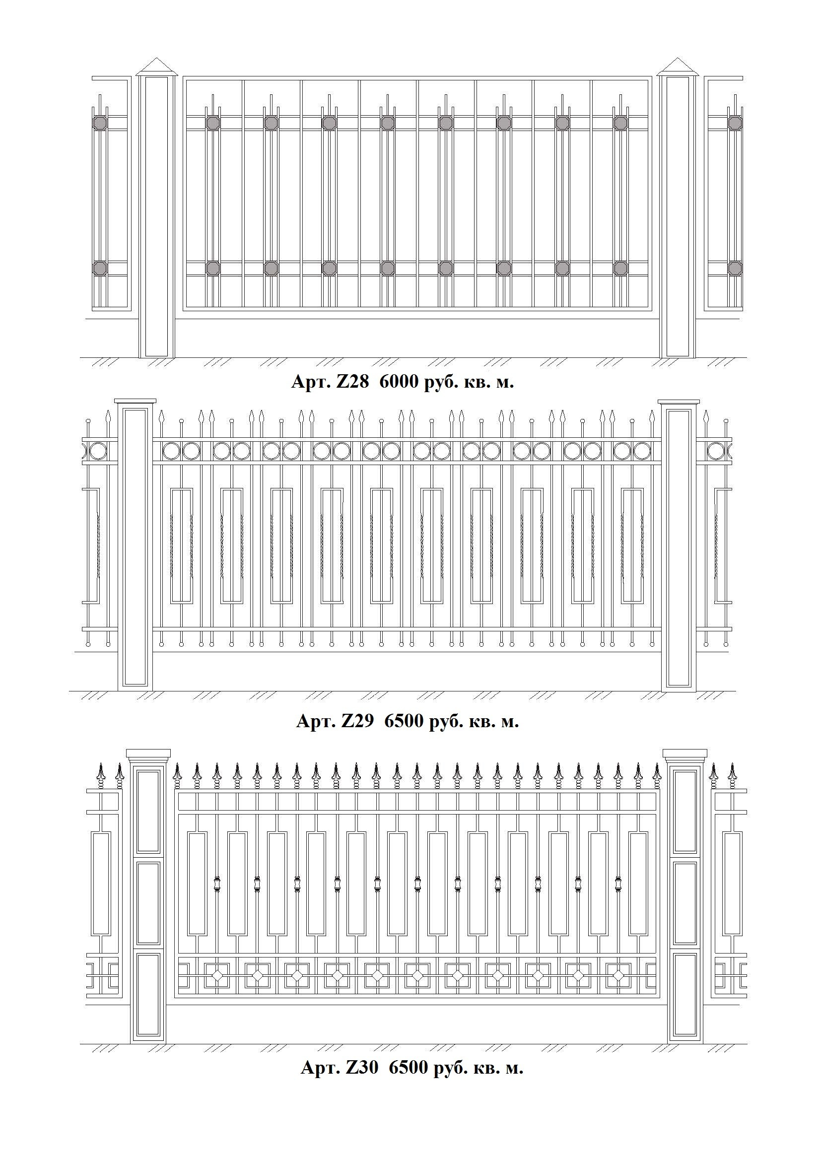

Apт. Z28 7800 py6. кв. м.

Apт. Z29 8400 py6. кв. м.

Apт. Z30 8400 py6. кв. м.

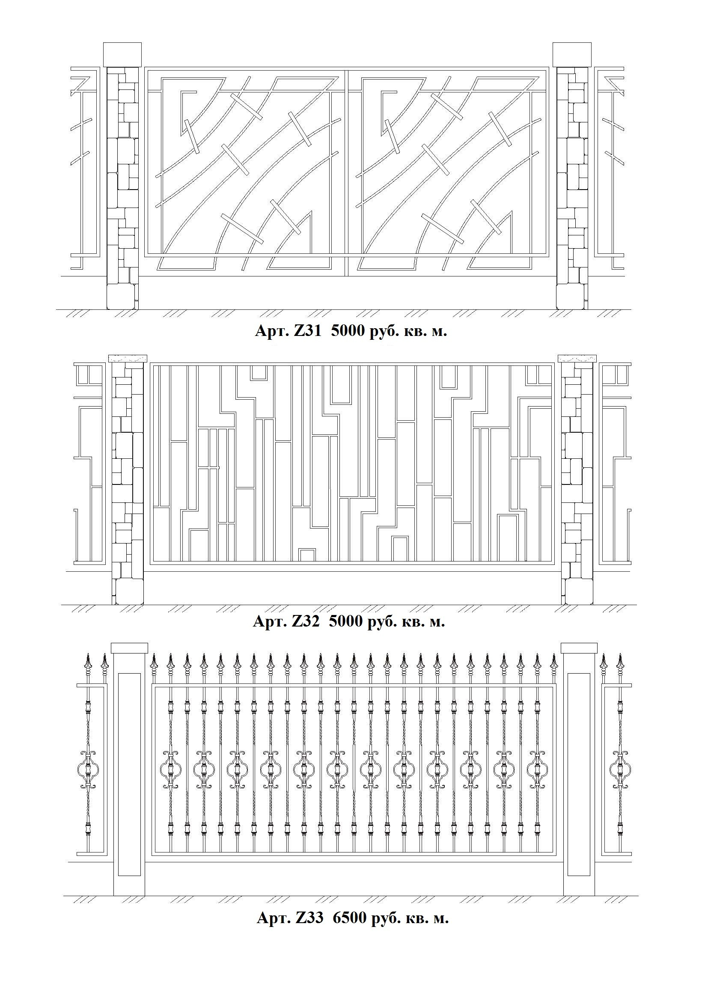

Apт. Z31 6500 py6. кв. м.

Apт. Z32 6500 py6. кв. м.

Apт. Z33 8400 py6. кв. м.

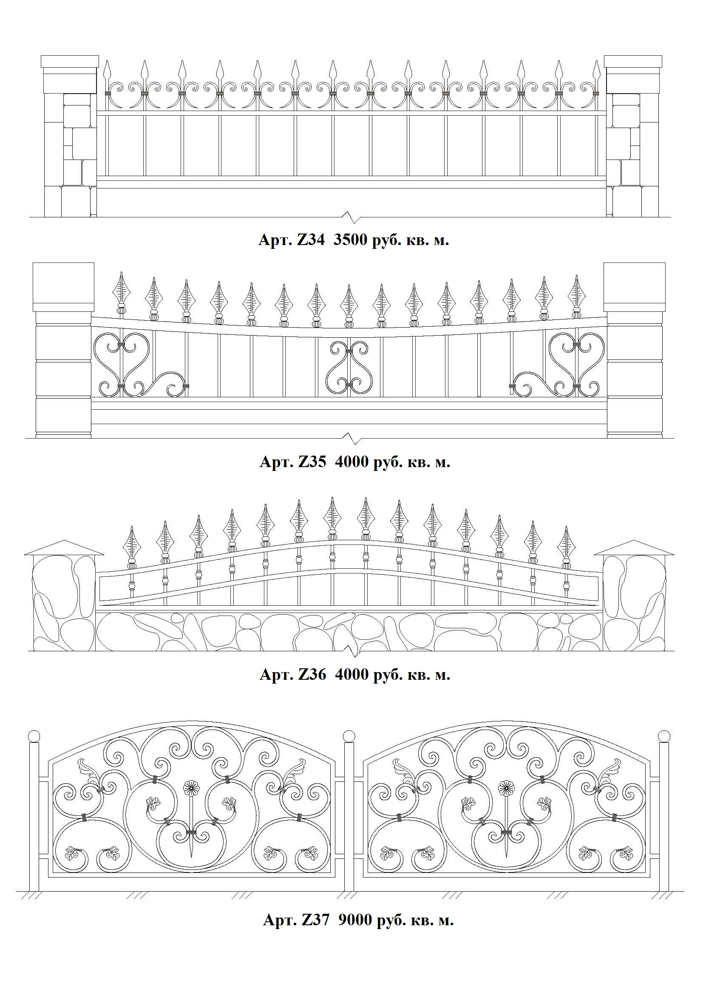

Apт. Z34 4500 py6. кв. м.

Apт. Z35 5200 py6. кв. м.

Apт. Z36 5200 py6. кв. м.

Apт. Z37 11700 py6. кв. м.

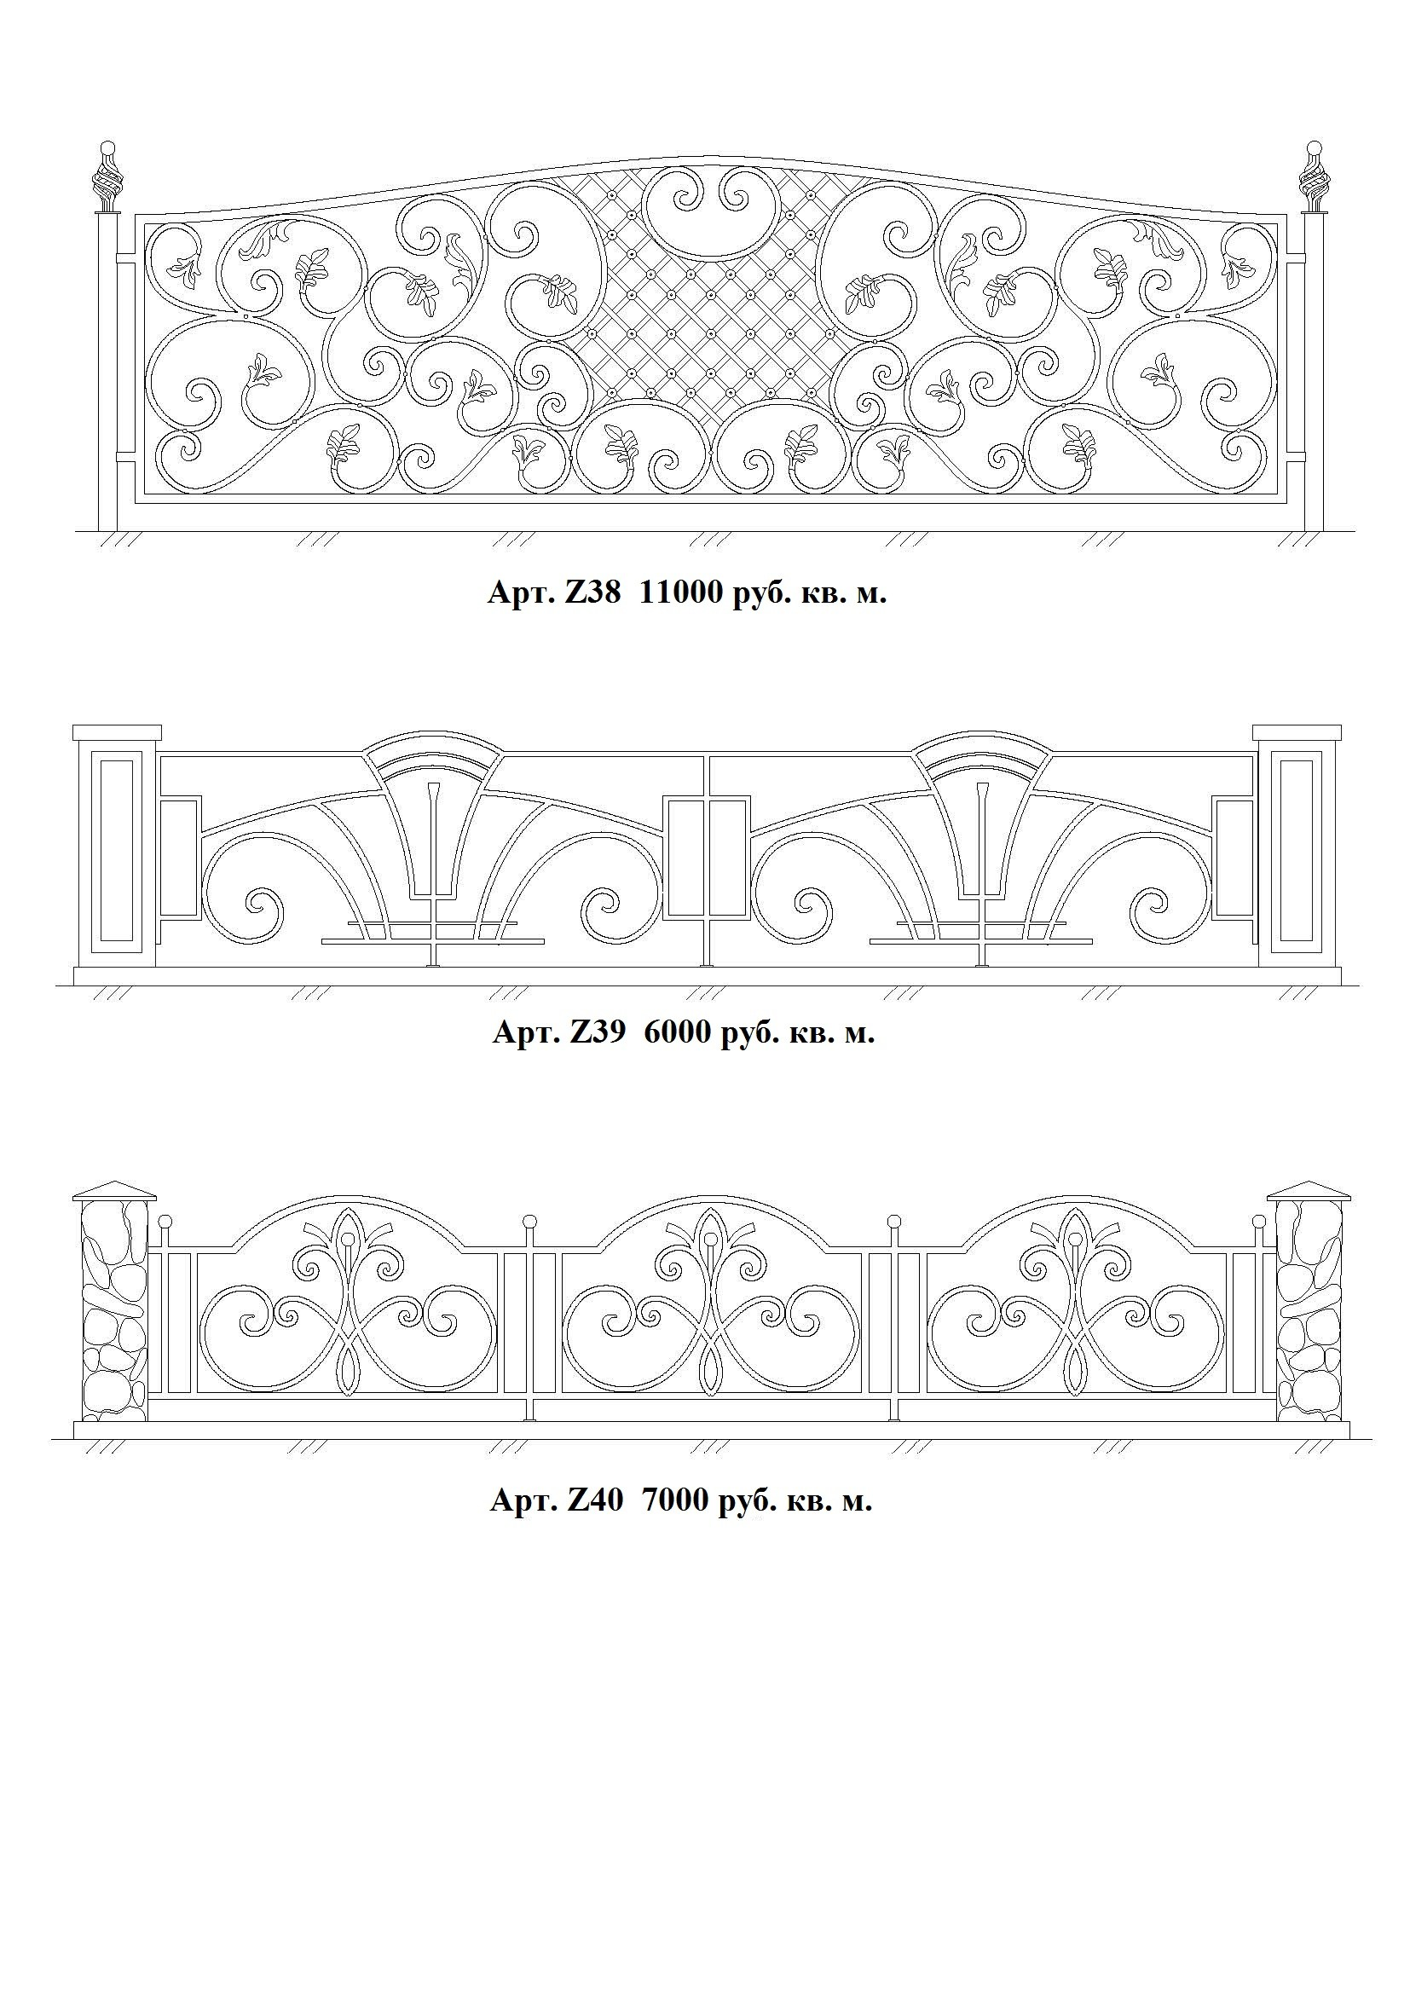

Apт. Z38 14300 py6. кв. м.

Apт. Z39 7800 py6. кв. м.

Apт. Z40 9100 py6. кв. м.

